AKTE 2 · ERMITTLUNG 2.1 · DS 3  Der rote Faden  Fremdschlüssel, Kreuzprodukt und Verbund über zwei Tabellen  NAME ______________________________ DATUM _____________ | 

FALL-EINSTIEG Bent Hollwedel, Betriebsleiter von StadtRad Weserstedt, vermisst fünf Lastenräder. Er hat der Detektei seine Datenbank geöffnet – aber die Informationen sind auf mehrere Tabellen verteilt. Wer wissen will, wo ein Rad steht oder wer es ausgeliehen hat, muss Tabellen miteinander verbinden.
BEWEISSTÜCK 1 Das StadtRad-Schema
Fünf Tabellen, in Kurzschreibweise: Primärschlüssel unterstrichen, Fremdschlüssel mit ↑ davor.
Station(StationID, Name, Stadtteil, Stellplaetze)
Rad(RadID, Typ, Baujahr, ↑StationID, Status)
Kunde(KundenID, Vorname, Nachname, Jahrgang, Tarif, Stadtteil)
Ausleihe(AusleihID, ↑RadID, ↑KundenID, ↑StartStation, ↑ZielStation, Start, Ende, DauerMin, Preis)
Reparatur(ReparaturID, ↑RadID, Datum, Grund, Kosten)
Jeder Pfeil zeigt vom Fremdschlüssel zum Primärschlüssel, auf den er verweist:
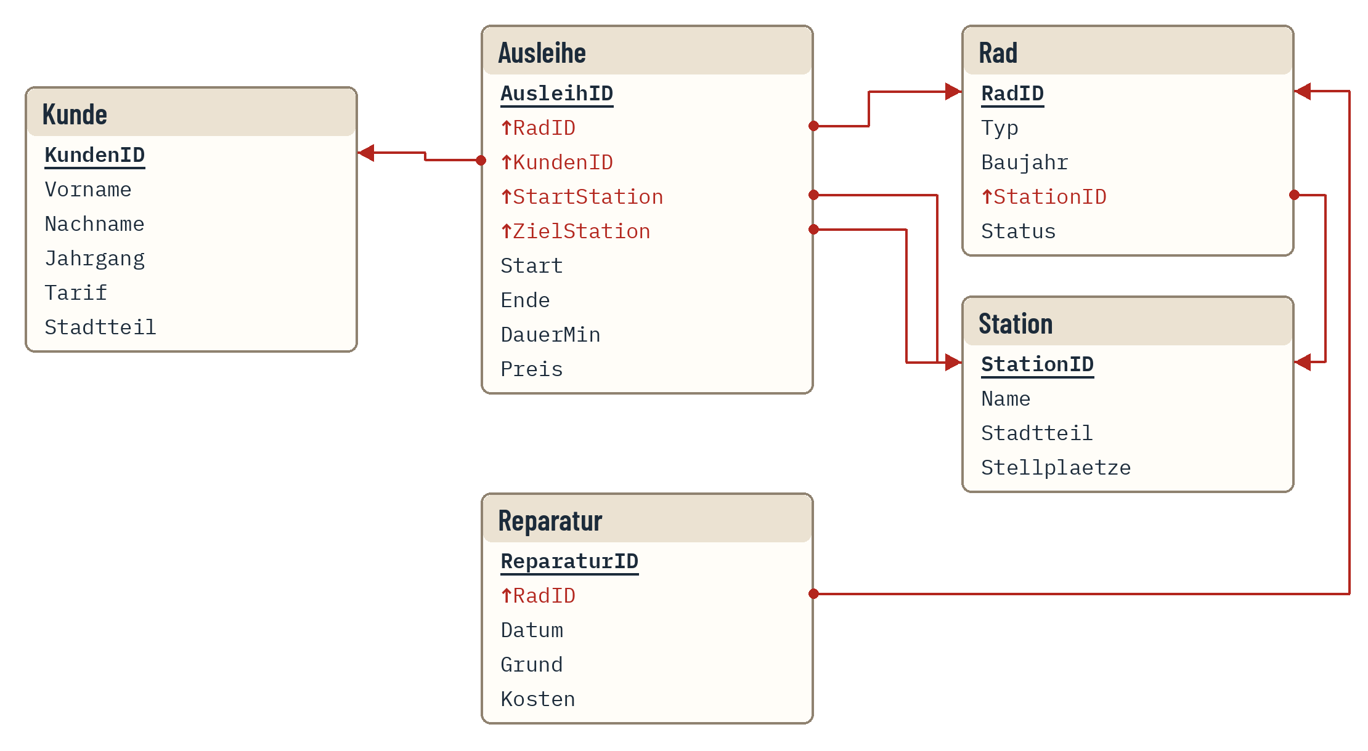

BEWEISSTÜCK 2 Fremdschlüssel mit anderem Namen
Ein Fremdschlüssel muss nicht so heißen wie der Primärschlüssel, auf den er verweist. Die Ausleihe verweist gleich zweimal auf Station – über zwei Attribute mit eigenen Namen:
Fremdschlüssel | verweist auf | Bedeutung
Rad.StationID | Station.StationID | Station, an der das Rad gerade steht
Ausleihe.StartStation | Station.StationID | Station, an der die Fahrt begann
Ausleihe.ZielStation | Station.StationID | Station, an der die Fahrt endete

ERMITTLER-NOTIZ Ein Fremdschlüssel darf leer sein
Rad.StationID ist NULL, wenn ein Rad in der Werkstatt, unterwegs oder vermisst ist; Ausleihe.ZielStation ist NULL, solange eine Fahrt noch läuft.

BEWEISSTÜCK 3 Kreuzprodukt und Verbund
FROM Rad, Station verbindet jede Zeile von Rad mit jeder Zeile von Station – das Kreuzprodukt. Im Unplugged war jede Verbindung ein roter Faden. Ausschnitt mit 3 Rädern und 2 Stationen (eigene Beispieldaten):
Rad.RadID | Rad.Typ | Rad.StationID | Station.StationID | Station.Name | Faden
1 | Citybike | 1 | 1 | Leuchtturm | ✔ bleibt
1 | Citybike | 1 | 2 | Kornmarkt | ✘ fällt weg
2 | Lastenrad | 2 | 1 | Leuchtturm | ✘ fällt weg
2 | Lastenrad | 2 | 2 | Kornmarkt | ✔ bleibt
6 | E-Bike | NULL | 1 | Leuchtturm | ✘ fällt weg
6 | E-Bike | NULL | 2 | Kornmarkt | ✘ fällt weg

Zeilenzahl des Kreuzprodukts = Zeilen der einen Tabelle · Zeilen der anderen Tabelle (hier 3 · 2 = 6). Erst die Verbundbedingung WHERE Rad.StationID = Station.StationID lässt nur die Fäden stehen, bei denen Fremdschlüssel und Primärschlüssel übereinstimmen. Rad 6 (StationID NULL) behält keinen Faden: NULL ist mit nichts gleich.

BEWEISSTÜCK 4 Das Verbund-Rezept
1. Alle beteiligten Tabellen in FROM (durch Komma getrennt).
2. Je Tabellenpaar eine Verbundbedingung FK = PK in WHERE (n Tabellen → mindestens n − 1 Bedingungen).
3. Gleichnamige Spalten mit Tabellenpräfix (Rad.StationID).
4. Erst dann weitere Bedingungen mit AND anhängen.
Beispiel: Welche Räder stehen gerade an einer Station im Hafenviertel?
SELECT Rad.RadID, Rad.Typ, Station.Name
FROM Rad, Station
WHERE Rad.StationID = Station.StationID
AND Station.Stadtteil = 'Hafenviertel';
RadID | Typ | Name
14 | Citybike | Fischmarkt

Im ganzen Hafenviertel steht nur noch ein einziges Rad – Hollwedel wird das interessieren.

Ermittlungsaufträge
NR. | STUFE | ORT | AUFTRAG
1 | ★☆☆ | PAPIER | Erläutere die Kennzeichnungen in der Relation Reparatur.  Reparatur(ReparaturID, ↑RadID, Datum, Grund, Kosten)  ​  ​  ​  ​
2 | ★☆☆ | PAPIER | Die Tabelle Kunde hat 80, die Tabelle Ausleihe 469 Datensätze. Bestimme, wie viele Zeilen die Abfrage ohne WHERE liefert – und wie viele mit der Verbundbedingung Ausleihe.KundenID = Kunde.KundenID übrig bleiben. Begründe kurz.  SELECT *  FROM Kunde, Ausleihe;  ​  ​  ​
3 | ★★☆ | PAPIER | Hollwedel möchte zu jeder Ausleihe den Namen der Startstation sehen. Notiere die passende Verbundbedingung und begründe, warum du Tabellenpräfixe verwendest, obwohl StartStation nur in Ausleihe vorkommt.  ​  ​  ​  ​
4 | ★★☆ | LAB | Teure Reparaturen: Gib für alle Reparaturen mit Kosten über 100 € das Datum, den Grund, die Kosten und den Typ des reparierten Rades aus, nach Datum sortiert. Prüfe deine Abfrage in der Konsole und notiere sie.  ​  ​  ​  ​  ​
5 | ★★★ | PAPIER | Juri hat notiert, wo die Räder stehen – die Konsole meldet einen Fehler. Erkläre, warum die Abfrage nicht funktioniert, und korrigiere sie.  SELECT Name  FROM Rad, Station  WHERE StationID = StationID;  ​  ​  ​  ​  ​

ABI-ECKE Im Stil des Abiturs
Gegeben ist die folgende Relation aus der Datenbank eines Fahrradverleihs. Erläutern Sie die Kennzeichnungen in dieser Relation. [3 BE]
Ausleihe(AusleihID, ↑RadID, ↑KundenID, ↑StartStation, ↑ZielStation, Start, Ende, DauerMin, Preis)
​
​
​
​
​

SPUR IM LAB Ermittlung 2.1 „Der rote Faden“
Aufgaben: A2-E1-01 … A2-E1-08 · Cold Case A2-E1-CC · Werkzeug: Spurenbrett (Einstieg A2-E1-03)
Starte mit dem Spurenbrett (A2-E1-03): Dort siehst du jeden Faden des Kreuzprodukts und welche übrig bleiben. Dann Kurzschreibweise (01, 02, 04) und SQL (05–08).

COLD CASE · OHNE PUNKTE Doppelt verbunden
Wie viele Zeilen liefert diese Abfrage auf der StadtRad-Datenbank? Vermute zuerst, prüfe dann in der Konsole. Erkläre, was die Abfrage eigentlich zeigt.
SELECT Ausleihe.AusleihID, Station.Name
FROM Ausleihe, Station
WHERE Ausleihe.StartStation = Station.StationID
OR Ausleihe.ZielStation = Station.StationID;
​
​
​
​

